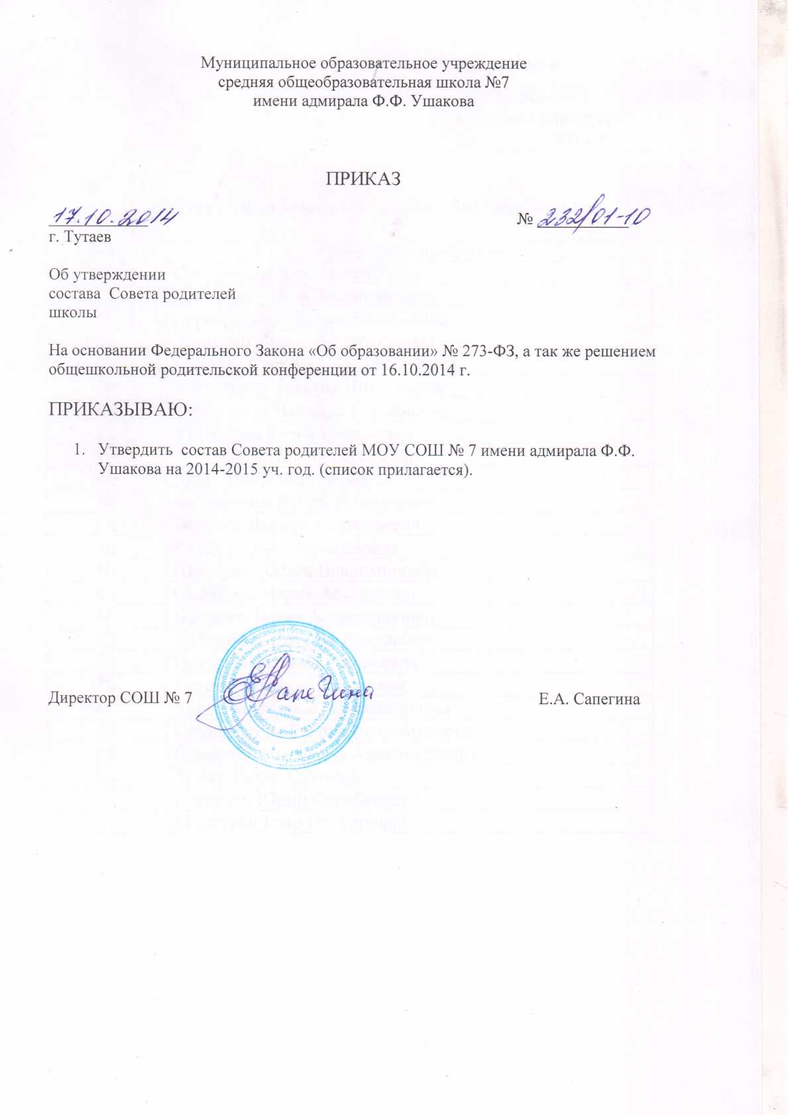

Приложение
УТВЕРЖДЕНО
приказом директора
от 17.10.2014 № 232/01-10

Состав Совета родителей на 2014 – 2015 учебный год

класс | ФИО родителя полностью
1А | Скорнякова Вера Валерьевна
1Б | Куликова Ольга Владимировна
1В | Серебрякова Марина Валерьевна
2А | Шрейнер Ирина Владимировна
2Б | Иванова Светлана Александровна
2В | Мартынова Татьяна Николаевна
3А | Нагишкина Надежда Германовна
3Б | Кузнецова Елена Евгеньевна
4А | Королькова Елена Евгеньевна
4Б | Драп Ирина Федоровна
4В | Батимирова Ирина Николаевна
5А | Лебедев Дмитрий Евгеньевич
5Б | Котова Ирина Михайловна
5В | Шакирова Ольга Владимировна
6А | Сидорова Мария Аркадьевна
6Б | Ефимова Елена Александровна
6В | Халманова Наталья Викторовна
7А | Петухова Наталья Андреевна
7Б | Титова Татьяна Николаевна
8А | Крылова Наталья Александровна
8Б | Солнышкина Галина Владимировна
9А | Галактионова Ирина Александровна
9Б | Алоян Телли Сукоевна
10 | Кеваркян Юрий Сарибекович
11 | Мхитарян Гоар Паруйровна

